**IKATAN KIMIA**

**Kompetensi Dasar**

3.5 Membandingkan proses pembentukan ikatan ion, ikatan kovalen, ikatan

kovalen koordinasi, dan ikatan logam serta interaksi antar partikel (atom,

ion, molekul)materi dan hubungannya dengan sifat fisik materi.

3.6 Menganalisis kepolaran senyawa.

3.7 Menganalisis teori jumlah pasangan elektron di sekitar inti atom (Teori

Domain Elektron) untuk menentukan bentuk molekul.

**Kaidah Oktet dan Duplet**

1. Unsur – unsur (gas mulia) pada golongan VIIIA adalah unsur-unsur ***inert***  (sukar bereaksi), antara lain :

*Atom**Nomor Atom*

* 1. He 2
  2. Ne 10
  3. Ar 18
  4. Kr 36
  5. Xe 54
  6. Rd 86

1. Menurut Lewis dan Kossel, kestabilan unsur VIIIA karena e.v nya yang berjumlah 8, kecuali He yaitu 2.
2. Menurut mereka, setiap atom dalam pembentukan senyawa akan membentuk konfigurasi elektorn yang stabil , yaitu konfigurasi elektron (k.e) gas mulia (VIIIA). Hal ini disebut ***Kaidah Oktet (8)*** , atau pada He disebut ***Kaidah Duplet (2)***
3. Unsur – unsur dengan e.v yang sedikit, misal IA, IIA, IIIA (IA kec. H) memiliki kecenderungan untuk melepas elektron membentuk ion positif. Unsur-unsur ini disebut ***unsur elektropositif***. Unsur – unsur elektropositig ini memiliki ***energi ionisasi yang kecil, yaitu unsur logam*** *Perhatikan contohnya :*

11Na : 2 8 1 , untuk mencapai kaidah oktet (e.v=8, serupa 10Ne) maka Na melepas 1 elektronnya sehingga menjadi ion Na+

1. Unsur – unsur yang memiliki e.v yang banyak, misal IVA, VA, VIA dan VIIA cenderung untuk menerima elektron membentuk ion negatif. Unsur-unsur ini disebut ***unsur elektronegatif***. Unsur-unsur elektonegatif ini memiliki nilai ***kelektronegatifan/ afinitas elektron*** ***yang besar***. Unsur unsur ini adalah ***unsur non logam***. *Perhatikan contohnya :*

15P : 2 8 5 , untuk mencapai kaidah oktet (e.v=8, serupa 18Ar) maka P menangkap 3 elektron sehinga menjadi ion P3-

***LATIHAN SOAL***

1. Jelaskan yang dimaksud kaidah oktet ! Mengapa atom – atom di alam cenduerung memenuhi striktur oktet ?
2. Tentukan cara atom – atom unsur berikut untuk mencapai kaidah oktet ! Na, F, K, S, Li, Br

**Ikatan Ion**

1. Ikatan ion terbentuk antara atom yang ***mudah melepas***  elektron (**logam**) dengan atom yang ***mudah menangkap*** elektron (**non logam**) *Perhatikan contoh berikut* :

11Na dengan 17Cl jika bergabung maka akan membentuk ikatan ion.

11Na : 2 8 1 🡪 Na+ + e-

17Cl : 2 8 7 🡪 17Cl + e- = Cl-

* Na+ + Cl- = NaCl

***LATIHAN SOAL***

**(1)** Tuliskan rumus senyawa ionik yang terbentuk dari atom-atom berikut ! K dan F ; Na dan O ; Mg dan O ; Mg dan O **(2)** Jelaskan pembentukan ikatan ion senyawa KBr !

**Ikatan Kovalen**

1. Ikatan Kovalen adalah ikatan **antaratom nonlogam** yang terjadi melalu pemakaian elektron bersama (peb).

* Ikatan Kovalen terjadi pada beberapa atom yang sukar melepas atau menerima elektron, sehingga untuk mencapai kaidah oktet atom-atom itu saling berikatan

1. Perhatikan contoh ikatan kovalen pada CH4

6C : 2 4

1H : 1

Pada struktur Lewis, gambarkan saja e.v nya



Dari gambar di atas, terlihat kecenderungan untuk memasangkan tiap e.v nya dengan satu elektron untuk mencapai oktet. Hal itu dilakukan dengan memasangkan tiap e.v nya dengan e.v dari H (karena ada 4 e.v C yang belum berpasangan, maka dibutuhkan 4 atom H). Maka akan seperti ini :

 atau penggambarannnya seperti ini : 

Pada penggaambaran menggunakan struktur Lewis, biasanya atom dengan kebutuhan elektron paling banyak menjadi inti dari struktur Lewis

1. Pada banyak kasus, tidak semua elektron di sekitar atom inti memiliki pasangan. Oleh karena itu, dibedakan menjadi ***pasangan elektron bebas (peb) dan pasangan elektron terikat (pei).*** Perhatikan contoh :



**PEI**

**PEB**

1. Ikatan kovalen **rangkap dua** dibentuk oleh atom-atom nonlogam yang menyumbang dua leketron tidak berpasangan untuk berikatan sehingga memncapai kaidah oktet



1. Ikatan kovalen **rangkap tiga** dibentuk oleh atom-atom nonlogam yang menyumbang tiga elektron tidak berpasangan untuk berikatan sehingga mencapai kaidah oktet



*Contoh kovalen rangkap tiga*

1. **Penyimpangan kaidah Oktet** terjadi ketika pada pembentukan senyawa, salah satu atom unsurnya tidak memenuhi kaidah Oktet, sedangkan atom unsur lainnya memenuhi kaidah Oktet. Contohnya adalah sebagai berikut.



Atom unsur P tidak memenuhi kaidah oktet, karena e.v nya menjadi 10, bukan 8 seperti kaidah oktet

**Kepolaran**

1. Ikatan kovalen dapat berupa ikatan kovalen polar dan ikatan kovalen nonpolar. Sifat kepolaran ditentukan oleh **perbedaan keelektronegatifan** dan **bentuk molekul**
2. Berikut penjelasan pengaruh perbedaan keelektronegatifan terhadap kepolaran sebuah ikatan
   1. Jika suatu ikatan kovalen terbentuk dari dua buah atom nonlogam dengan perbedaan keelektronegatifan yang besar, maka atom dengan nilai keelektronegatifan kecil akan tertarik ke atom dengan nilai keelektronegatifan yang besar.
   2. Atom yang lebih elektronegatif akan cenderung kelebihan muatan elekton (δ-) sedangkan atom yang kurang elektronegatif akan cenderung kekurangan elektron (δ+)
   3. Adanya dua kutub dengan muatan berlawanan menyebabkan terbentuknya suatu ***dipol*** (nilai kepolaran)
   4. semakin besar perbedaan keelektronegatifan, maka ***semakin polar*** molekul tersebut.
   5. Sebagai contoh : HCl. Nilai kelektronegatifan H dan Cl masing-masing 2,1 dan 3,0. Terjadi perbedaaan keelektronegatifan yaitu 1,9. Cl dengan nilai keelektronegatifan yang lebih besar cenderung bermuatan negatif (δ-, sehingga Cl menjadi kutub negatif) sedangkan H dengan nilai keelektronegatifan yang lebih kecil cenderung bermuatan positif (δ+, sehingga H menjadi kutub positif)
3. Jika atom-atom non logam berikatan dengan sesamanya dan membentuk molekul diatomik, ikatan yang terbentuk ***tidak memiliki perbedaan keelktronegatifan*** (karena nilai keduanya sama besar) sehingga tidak terbentuk muatan ataupun dipol. Ikatan pada molekul diatomik ini disebut ***ikatan kovalen nonpolar***, misal H­2, N2, I2 , dll.
4. Berikut adalah penjelasan mengenai pengaruh bentuk molekul terhadap kepolaran sebuah molekul, kita ambil contoh CCl­4
   1. 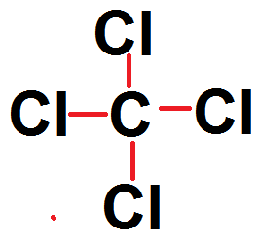pada molekul CCl4, atom pusat C berada di tengah secara simetris mengikat keempat atom Cl.
   2. Hal tersebut menyebabkan tidak ada pemisahan muatan sehingga dipol idak terbentuk
5. Dari penjelasan sebelumnya, dapat disimpulkan bahwa molekul senyawa akan bersifat **polar** jika **terdapat pasangan elektron** **bebas**, sehingga membentuk molekul menjadi **tidak simetri**.

**Latihan Soal**

Kelompokkan lah senyawa senyawa berikut bedasarkan kepolarannya.

CBr4 ; F2 ; PCl3 ; H2O ; CO2 ; dan BH3

**Ikatan Kovalen Koordinasi**

1. Ikatan Kovalen Koordinasi atau semipolar adalah ikatan kovalen yang terbentuk dengan cara pemakaian bersama pasangan elektron yang berasal dari salah satu atom, ion atau molekul yang memiliki PEB
2. Perhatikan contoh berikut !



Contoh lain dari ikatan kovalen koordinasi adalah NH4+. NH4+ tersusun dari NH3 + H+, berikut adalah penggambarannya.

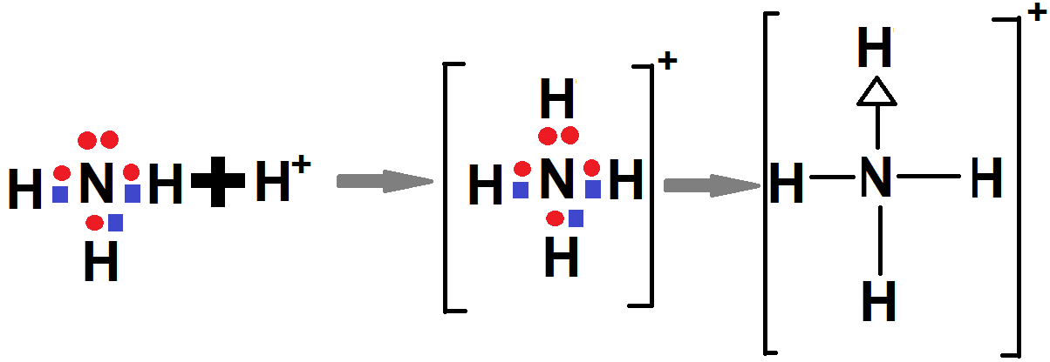

**Ikatan Logam**

1. Ikatan Logam adalah ikatan antaratom logam (sesamanya) tanpa membentuk molekul.
2. Sifat logam antara lain : mengkilap, dapat menghantarkan arus listrik dan kalor dengan baik, mudah ditempa, ulet, dan dapat diulur menjadi kawat.
3. Sifat logam yang sedemikian rupa tidak dapat dijelaskan dengan konsep ikatan kovalen atau ikatan ion.
4. Berikut adalah penjelasan tentang sifat-sifat logam :
   1. logam tersusun atas kisi kristal yang terdiri dari ion-ion positif logam di dalam lautan elektron (yang merupakan e.v dari tiap atom yang tumpang tindih)
   2. masing-masing e.v dari masing-masing atom dapat bergerak bebas mengelilingi inti atom yang ada, atau ***tidak terpaku*** di satu inti atom saja
   3. elektron yang bebas bergerak dari satu inti ke inti lain disebut ***elektron terdislokasi***
   4. gaya tarikan inti atom logam dengan lautan elektron menyebabkan terjadinya ***ikatan logam***.
   5. elektron yang dapat bergerak bebas yang menyebabkan logam *mudah menghantar listrik*
   6. lautan elektron pada kristal logam memegang erat ion-ion positif pada logam sehingga bila dipukul, logam tidak tercerai berai namun hanya bergeser (sifat logam *ulet, dapat ditempa, dan dijadikan kawat*)
5. Ikatan logam sangat kuat karena e.v nya bergerak cepat mengitari inti atom logam sehingga satu dan lainnya sukar dilepaskan

**Memprediksi jenis ikatan**

1. Jenis ikatan dapat diperkirakan dengan memerhatikan jenis atom yang berikatan, termasuk atom unsur logam atau nonlogam.
2. Ikatan ion terjadi antara atom logam seperti golongan IA (kec. H), IIA dengan VIA dan VIIA, sedangkan Ikatan kovalen terjadi antara atom H, gol. IVA, VA, VIA dan VIIA
3. Jika senyawa ionik dilarutkan dalam air, ikatan antar ion positif dan negatif akan putus sehingga senyawa tersebut akan **larut** dalam bentuk ion-ion yang dapat menghantar arus listrik
4. Adapun senyawa kovalen tebentuk oleh PEB sehingga molekul senyawa kovalen tidak mengandung muatan, sehingga lelehannya tidak dapat menghantar listrik
5. Dalam bentuk larutannya, senyawa kovalen ada yang mengalami ionisasi dan juga ada yang tidak. Senyawa kovalen yang mengalami ionisasi dalam larutan, dapat menghantarkan arus listrik. Umumnya adalah ***senyawa kovalen polar***, antara lain HCl, HNO3, dan H2SO4

**Sifat Senyawa Ion dan Kovalen**

1. sifat senyawa ion antara lain :
   1. berwujud padat pada suhu kamar
   2. kristalnya keras tetapi rapuh
   3. mempunyai titik didih dan leleh yang tinggi
   4. lelehannya dan larutannya dapat menghantarkan listrik
   5. mudah larut dalam air
   6. non-volatile (tidak mudah menguap)
2. Sifat senyawa kovalen antara lain :
   1. dapat berwujud padat, cair dan gas
   2. mempunyai TL dan TD yang rendah
   3. beberapa mudah menguap (contoh : alkohol)
   4. pada umumnya tidak menghantarkan listrik (hanya kovalen polar yang larutannya dapat menghantarkan listrik)

**Tipe Molekul**

1. Tipe molekul dapat kita tentukan dengan menentukan jumlah Pasangan Elektron, PEI, PEB, lalu mencocokkannya dengan daftar yang ada.
2. Perhatikan beberapa contoh berikut :
   1. NeH3 7N : 2 , 5 ................. 1 x 5 = 5

1H : 1 ...................... 3 x 1 = 3 +

**8**

pasangan elektron =  **8**/2 = 4

PEI = 3 pasang ..... dilihat dari jumlah atom

yang terikat sekitar atom inti

PEB = 4 – 3 = 1 pasang

Diketahui jumlah pasangan elektron = 4, PEI = 3 dan PEB = 1. Dapat

disimpulkan bahwa bentuk molekulnya adalah *trigonal piramida*

* 1. ICl4- 53I : 2 8 18 18 7 ....... 1 x 7 = 7

17Cl : 2 8 7 ............... 4 x 1 = 4

elektron luar (-) ........ 1 +

**12**

pasangan elektron =  **12**/2 = 6

PEI = 4 pasang ..... dilihat dari jumlah atom

yang terikat sekitar atom inti

PEB = 6 – 4 = 2 pasang

Diketahui jumlah pasangan elektron = 6, PEI = 4 dan PEB = 2. Dapat

disimpulkan bahwa bentuk molekulnya adalah *planar*

* 1. Untuk molekul yang mengandung ikatan rangkap, (misal : O), maka langkah akan berbeda dengan langkah di atas sebelumnya. Misal : SO3 16S : 2 8 6 ................. 1 x 6 = 6

8O : 2 6 .................... (2)x (3)= 6 +

**12**

pasangan elektron = **12/** 2 = 6 pasang elektron

PEI = 0 + (2) x (3) = 6 pasang

PEB = 0

Diketahui jumlah pasangan elektron = 6, PEI = 6dan PEB = 0. Dapat

disimpulkan bahwa bentuk molekulnya adalah *...*

**TIPS !** Untuk molekul yang mengandung ***ikatan rangkap*** (contoh : O), langkah – langkahnya :

* menentukan e.v masing-masing atom

* menentukan banyak elektron di sekitar atom pusat = [ e.v atom pusat **+**

2 x (jumlah atom O) **+** jumlah elektron lain ]

* jumlah pasangan elektron = [ hasil penjumlahan langkah **ii** ] / 2

* PEI = [banyak atom lain + (2) x (banyak atom O)]

* PEB = PE – PEI

**GAYA ANTARMOLEKUL**

**Ikatan Hidrogen**

1. Ikatan kovalen polar terbentuk karena antaratom yang berikatan kovalen tersebut memiliki perbedaan keelektronegatifan. Perbedaan ini menyebabkan terjadinya pemisahan muatan pada kedua atom yang berikatan. Besaran tingkat pemisahan/ *polarisasi* muatan disebut ***momen dipol***.
2. Momen dipol juga dapat disederhanakan definisinya menjadi : perbedaan keelektronegatifan.
3. Perbedaan keelektronegatifan menjadikan molekul-molekul senyawa polar terdapat kutub yaitu kutub positif dan negatif, seperti yang sudah dibahas pada kepolaran. Adanya kutub bermuatan positif/ negatif (***dipol***) tersebut menimbulkan ***gaya elektrostatik*** di antara molekul-molekul.
4. Gaya elektrostatik antarmolekul senyawa polar menyebabkan suatu senyawa polar dapat bercampur dengan senyawa polar lainnya. Gaya elektrostatik antarmolekul ini yang mendasari pembentukan ***ikatan hidrogen*** dan gaya tarik antardipol.
5. Ikatan hidrogen terbentuk pada senyawa yang memiliki gaya elektrostatik yang besar, atau pada molekul sangat polar, atau pada molekul dengan perbedaan keelektronegatifan yang besar.
6. Unsur-unsur yang dapat membentuk ikatan hidrogen antara lain antara unsur **H** dengan unsur **N, O,** dan **F.**
7. Ikatan hidrogen mempengaruhi titik didih suatu senyawa. Titik didih suatu senyawa dipengaruhi oleh *massa atom relatif (Mr) dengan gaya antarmolekul*
   1. ***Massa atom relatif (Mr)***
      1. semakin besar Mr sebuah senyawa, titik didihnya semakin tinggi karena proses pemisahan antarmolekul menjadi lebih sulit sehingga membutuhkan kalor yang besar
   2. ***Gaya antarmolekul***
      1. semakin kuat gaya antarmolekul, titik didihnya juga semakin tinggi karena diperlukan energi yang besar untuk perenggangan dan pemutusan gaya antarmolekul
8. Fenomena titik didih yang dipengaruhi oleh massa relatif dan gaya antarmolekul dapat kita lihat sebagai berikut.

|  |  |  |  |
| --- | --- | --- | --- |
| **Senyawa** | **Mr** | **Perbedaan keelektronegatifan** | **Titik didih (0C)** |
| HF | 20 | 1.9 | +19,7 |
| HCl | 36.5 | 0.8 | -85.1 |
| HBr | 81 | 0.7 | -66.8 |
| HI | 12.8 | 0.1 | -35.4 |

1. Dari tabel di atas, seharusnya urutan titik didihnya adalah HF, HCl, HBr dan HI.
2. Namun kenyataannya HF dengan Mr yang jauh kecil daripada ketiga unsur lainnya memilki TD yang lebih tinggi. Ini disebabkan oleh ikatan (gaya tarik antarmolekul) pada molekul HF yang sangat kuat, yaitu ***ikatan hidrogen***

**Gaya van der Waals**

1. van der Waals meneliti bahwa interaksi antar molekul senyawa non polar dan polar yang tidak memiliki ikatan hidrogen menghasilkan gaya antarmolekul yang lemah dinamakan ***Gaya van der Waals***
2. Gaya van der Waals terjadi dalam tiga bentuk antara lain :
   1. **Gaya antarmolekul yang memiliki Dipol**
      * + gaya van der Waals terjadi pada senyawa polar yang tidak membentuk ikatan hidrogen (HCl, HBr) atau senyawa nonpolar (yang keelektronegatifannya kecil) , dengan kekuatan gaya van der Waals lebih kecil dibanding ikatan hidrogen
        + Zat yang memiliki gaya van der Waals bersusunan teratur dalam suhu kamar akan berwujud ***padat***, dan jika bersususnan tidak teratur akan berwujud ***cair***
   2. **ikatan antar molekul dipol dengan tidak dipol**
      * + gaya tarik menarik antara molekul dipol dan tidak dipol disebut ***interaksi dipol-non dipol.*** Interaksi tersebut terjadi secara ***induksi***
        + Ujung molekul dipol yang bermuatan positif menginduksi awan elektron yang tidak memiliki dipol, menjadikan molekul yang tidak berdipol membentuk ***dipol sesaat***
        + setelah terbentuk dipol sesaat, akan terjadi ikatan antara molekul dipol dengan molekul dipol sesaat
        + contohnya adalah Oksigen, yang tidak memiliki dipol, dapat larut dalam air yang memiliki dipol

**Gaya London**

1. Ikatan berupa gaya London terjadi pada ***sesama senyawa nonpolar*** seperti N2, H2, He, O2, dll.
2. Interaksi antar senyawa nonpolar yang tidak memiliki dipol dapat dijelaskan seperti ini :
   1. elektron dalam suatu atom atau molekul dapat berpindah-pindah tempat.
   2. perubahan tempat tersebut menyebabkan senyawa yang tidak polar menjadi polar sesaaat dan membentuk dipol sesaat
   3. inti atom yang bermuatan positif dari molekul nonpolar yang memiliki dipol sesaat, kemudian menginduksi awan elektron dari molekul yang lain
   4. akibatnya, kedua molekul membentuk dipol sesaat, lalu terjadi gaya van der Waals berupa gaya tarik menarik antardipol *sesaat* yang disebut **gaya London**
3. Gaya London dapat menjelaskan sebab-sebab gas nonpolar seperti oksigen, nitrogen, hidrogen dan helium jika didinginkan dalam tabung dengan tekanan besar dapat menjadi berwujud cair
4. Kekuatan gaya van der Waals dapat ditentukan dua faktor, yaitu ukuran molekul dan bentuk molekul
   1. ***ukuran molekul***
      * + molekul dengan ukuran besar akan mudah mengalami dipol sesaat karena letak elektron jauh dari inti, sehingga elektron lebih mudah bergerak
        + contohnya pada deretan molekul halogen (F2,Cl2, Br2 dan I2) ukuran molekulnya bertambah besar karena jari2 bertambah besar, sehingga gaya van der Waals pada molekul-molekul I2 lebih besar dari ketiga lainnya, Br2 lebih besar daripada F2 dan Cl2 dan seterusnya
        + pengaruh gaya van der Waals pada molekul halogen ini tampak jelas pada titik leleh dan titik didihnya, di mana urutan TL dan TD nya dari yang tertinggi ke yang terendah adalah I2 ,Br2 ,Cl2, dan F2.
   2. ***bentuk molekul***
      * + gaya antar molekul akan bekerja (efektif) pada jarak yang sangat dekat
        + oleh karena itu, molekul yang bentuknya sederhanya akan memiliki gaya antar molekul yang lebih kuat.
        + contoh : pada *n*-butana dan metil propana. *n*- butana memiliki bentuk lebih sederhana dan tertata kompak dibanding metil propana, sehingga gaya antar molekul *n*-butana lebih besar dari metil propana, yang menyebabkan TL dan TD *n*-butana lebih besar dari metil butana

**LAMPIRAN**

Langkah menggambar rumus titik elektron (struktur Lewis) untuk molekul poli atom

1. gambarkan semua elektron telruar dari masing-masing atom yang berikatan
2. umunya atom-atom di dalam struktur Lewis akan mempunyai delapan elektron valensi, kecuali atom hidrogen yang hanya akan mempunyai dua elektron
3. umumnya, atom atoam H akan membentuk pasangan elektron bersama dengan sebuah elektron dari atom O terlebih dahulu
4. sebuah elektron dari atom O yang tersisa akan membentuk pasangan elektron dengan atom lainnya
5. bila atom H dan O sudah dipasangkan semua, maka sisa atom oksigen baru membentuk pasangan elektron dengan atom lain
6. umumnya, di dalam struktur lewis semua elektron berpasang-pasangan, termasuk PEB

**LAMPIRAN**

Bentuk molekul

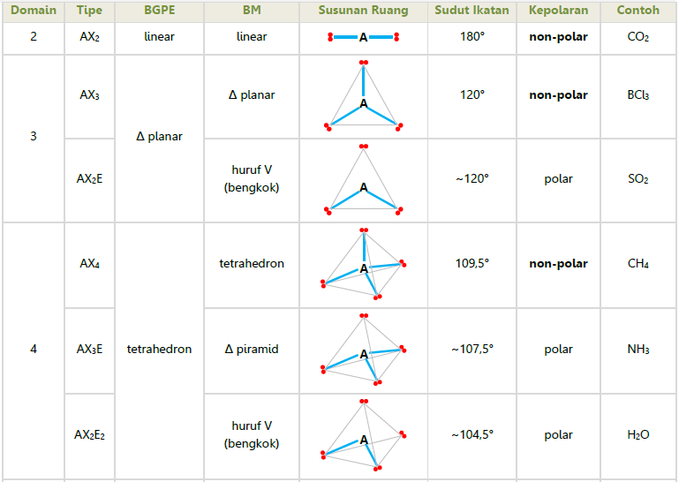

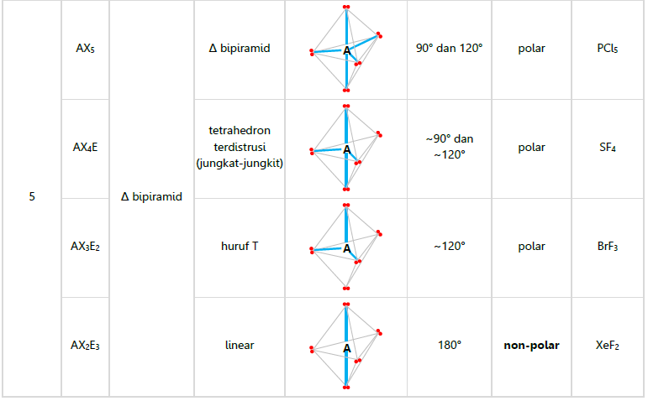

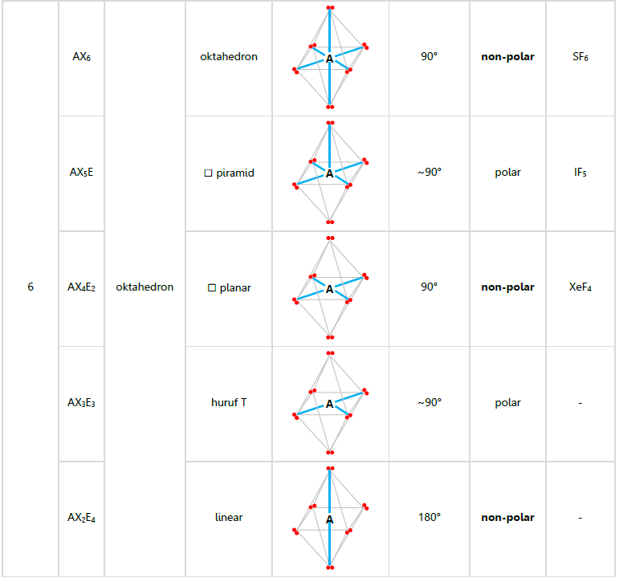

**TERIMA KASIH**

**SELAMAT BELAJAR**

**TUHAN MEMBERKATI**

**ORA ET LABORA**